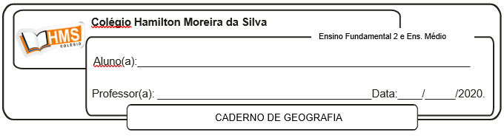

**Exercícios**

1**.** (Ufrj 2009)

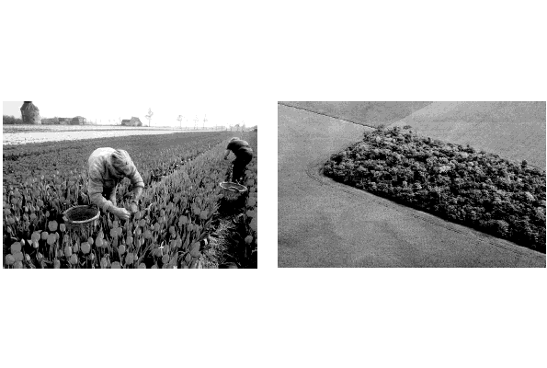

O mercado internacional de produtos de origem agrícola divide-se em dois grandes grupos: o das commodities como o trigo, a soja, o milho e o algodão, e o grupo dos produtos de alto valor unitário como o vinho, as flores e algumas frutas. Os mercados consumidores estão cada vez mais exigentes quanto às condições de produção desses dois grupos de produtos.

Apresente duas condições de produção:

a) das "commodities" agrícolas;

____________________________________________________________________________________________________________________________________________________________________________________________________________________________________________________________________________________________________________________________________________________________________________________________________________________________________

b) dos produtos de alto valor unitário.

____________________________________________________________________________________________________________________________________________________________________________________________________________________________________________________________________________________________________________________________________________________________________________________________________________________________________

2**.** Por que os Estados Unidos cultivam trigo em dois territórios distintos?

________________________________________________________________________________________________________________________________________________________________________

3**.** Como estão organizados os belts norte-americanos para que possam atingir alta qualidade e produtividade?

________________________________________________________________________________________________________________________________________________________________________

4**.** Estabeleça comparações entre a agricultura itinerante e a agricultura de jardinagem do ponto de vista das técnicas agrícolas e da mão de obra.

________________________________________________________________________________________________________________________________________________________________________

5**.** Como se explica a baixa produção de alimentos da África, apesar de mais da metade da população africana estar localizada na zona rural?

________________________________________________________________________________________________________________________________________________________________________

6**.** (Uerj 2020)



A violência no espaço rural, com a qual o Brasil convive há décadas, é um problema profundamente complexo por abranger todas as regiões, diferentes atores sociais e atividades econômicas.

____________________________________________________________________________________________________________________________________________________________________________________________________________________________________________________________________________________________________________________________________________________________________________________________________________________________________

7**.** (Unesp 2018) O governo anuncia planos antidesmatamento para a Amazônia, mas a derrubada de árvores só aumenta. Uma explicação é a falta de foco no que mais influencia o problema: a grilagem de terras, que se confirmou fator primordial do desmatamento, abrindo novas fronteiras antes mesmo da chegada de atividades econômicas. Para combater esse problema, uma ação concreta e ao alcance do governo seria reverter os estímulos à grilagem gerados pela perspectiva de valorização da terra que atrai fluxos invasores.

(Roberto Smeraldi. http://panoramaecologia.blogspot.com.br, 27.08.2007. Adaptado.)

a) O que é grilagem de terras? Explique a origem dessa expressão no contexto da propriedade de terras.

____________________________________________________________________________________________________________________________________________________________________________________________________________________________________________________________________________________________________________________________________________________________________________________________________________________________________

b) Apresente duas ações que valorizam as terras na Amazônia e atraem os fluxos invasores.

____________________________________________________________________________________________________________________________________________________________________________________________________________________________________________________________________________________________________________________________________________________________________________________________________________________________________

8**.** (Fuvest 2018) *A Lei de Terras, de 1850, e a legislação subsequente codificaram os interesses combinados de fazendeiros e comerciantes, instituindo as garantias legais e judiciais de continuidade do padrão de exploração da força de trabalho, mesmo que o cativeiro entrasse em colapso. Na iminência de transformações nas condições do regime escravista, que poderiam comprometer a sujeição do trabalhador, criavam as peculiares condições que garantissem, ao menos, a sujeição do trabalho na produção do café.*

José de Souza Martins, *O cativeiro da terra*, 1979. Adaptado.

a) Considerando o contexto social de transformações a que se refere o autor, explique os interesses combinados de fazendeiros e comerciantes que se codificaram na promulgação da Lei de Terras de 1850.

____________________________________________________________________________________________________________________________________________________________________________________________________________________________________________________________________________________________________________________________________________________________________________________________________________________________________

b) Cite e explique um impacto da abolição da escravidão em relação aos processos de urbanização e de industrialização.

____________________________________________________________________________________________________________________________________________________________________________________________________________________________________________________________________________________________________________________________________________________________________________________________________________________________________

9**.** (Ufu 2017) No Brasil, o movimento da expansão da fronteira agrícola acompanha o processo de formação do espaço geográfico sobre a base territorial nacional.

A respeito da expansão agrícola brasileira, faça o que se pede.

a) Apresente as principais consequências do processo mencionado.

____________________________________________________________________________________________________________________________________________________________________________________________________________________________________________________________________________________________________________________________________________________________________________________________________________________________________

b) Explique como a estrutura agrária brasileira contribuiu para a migração e a ocupação da atual fronteira.

____________________________________________________________________________________________________________________________________________________________________________________________________________________________________________________________________________________________________________________________________________________________________________________________________________________________________

10. Os grandes proprietários e fazendeiros são, antes de tudo, homens de negócio, para quem a utilização da terra constitui um negócio como outro qualquer (...). Já para os trabalhadores rurais, para a massa camponesa de proprietários ou não, a terra e as atividades que nela se exercem constituem a única fonte de subsistência para eles acessível.

(C. Prado Junior. *A questão agrária no Brasil*, 2000.)

a)Caracterize a estrutura fundiária brasileira.

____________________________________________________________________________________________________________________________________________________________________________________________________________________________________________________________________________________________________________________________________________________________________________________________________________________________________

b)Explique o que é reforma agrária *para a massa camponesa de proprietários ou não*.

____________________________________________________________________________________________________________________________________________________________________________________________________________________________________________________________________________________________________________________________________________________________________________________________________________________________________